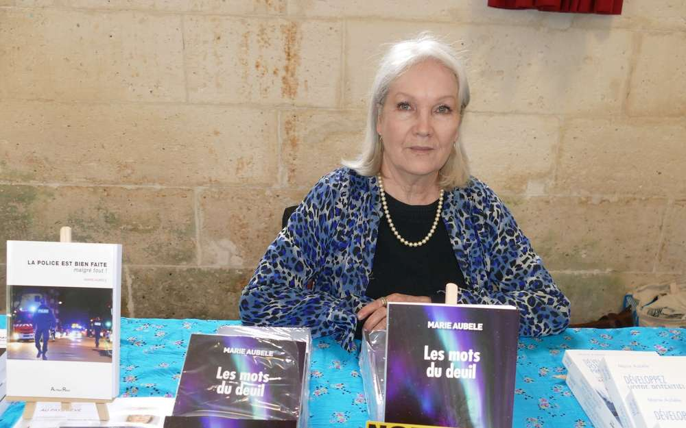

**Marie AUBELE**

**Spécialiste de la communication et écrivain**

***Conférence******«*LES MOTS DU DEUIL*»***

**Nous faisons tous, un jour ou l’autre, l’expérience du traumatisme du deuil. Quels mots ? Quelle attitude ? Que faire, que dire pour affronter le drame, faire face à la souffrance et aider l’autre ? S’il est difficile de proposer des solutions toutes faites, vous découvrirez pourtant de façon détaillée ce qu’est**

**le processus du deuil, son impact sur l’être humain et, surtout, quelques clés importantes pour  l’affronter et lui survivre dignement. Vous saurez alors quelle contenance adopter et, surtout, pourquoi ! Avec tact,  Marie AUBÈLE - elle-même directement concernée -, s’applique à fournir des chemins de réflexion approfondie sur ce sujet délicat**.

***Marie Aubèle spécialiste de la communication et conférencière, a beaucoup voyagé et découvert de multiples arts de vivre et… de mourir dans le monde.***

***À l’issue de sa conférence, elle dédicacera son ouvrage : les Mots du Deuil.***

[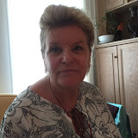](https://www.google.fr/maps/uv?hl=fr&pb=!1s0x12cddab93e1a273b:0xb1862e8b9355923f!2m5!2m2!1i80!2i80!3m1!2i100!3m1!7e1!4shttps://picasaweb.google.com/lh/sredir?uname=112699638725178796180&id=6172118886576192114&target=PHOTO!5sFRAN9OISE+VREL+PORTABLE+-+Recherche+Google&sa=X&ved=0CGoQoiowCmoVChMIr9LApKLsxgIVgTsUCh23EACr)

**Françoise VREL**

**Psychanalyste *en transgénérationnel* Hypnothérapeute, EMDR…**

***Conférence*** «**LES PRENOMS, LA SYMBOLIQUE.. POURQUOI M’A T’ON DONNÉ CE PRENOM? QUEL PROGRAMME**

**AI JE REÇU A MA CONCEPTION?**

**A MA NAISSANCE ?" … »**

***Françoise Vrel a 25 ans de pratique, spécialisée dans la relation d'aide aux couples en difficultés et la communication non violente.***

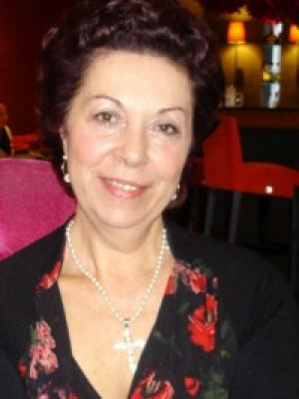

**Josiane VINCENT**

**Médium**

**Séances médiumniques en salle**

***Après un parcours de vie difficile, marqué par***

***la maladie, sa foi a sauvé Josiane Vincent et***

***l’a amenée à reconnaître ses dons***

***médiumniques qu’elle met au service***

***des personnes. Son guide, depuis son enfance***

***est son défunt grand-père.***

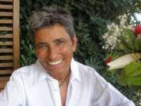

**Louisa MERCIER**

**Energéticienne - Thérapeute**

***Conférence* «De la Peur a l’Amour»**

**La peur est l’énergie qui contracte, referme, attire, court, cache, entasse et blesse.**

**L’amour est l’énergie qui s’étend, s’ouvre, envoie, reste, révèle, partage et guérit.**

**Nous avons été incrédules face aux plus grandes lois de la vie et nous avons permis que notre intelligence illimitée se réduise.**

**Nous nous sommes enfoncés dans la matière jusqu’à nous y perdre complètement et nous sommes devenus esclaves de notre propre création. Nous nous sommes noyés dans les dogmes, les lois puis est venue la trahison, la jalousie, l’amertume, la culpabilité, la peur, etc.… et nous voilà pris au piège de la survie ayant oublié l’invisible essence que nous sommes véritablement.**

**Pour les rv en entretiens privés :**

**nous contacter svp**

**Ce programme est non contractuel et susceptible de**

**modifications en fonction des aléas d’organisation.**

**Merci de votre compréhension.**

**Les intervenants sont seuls responsables de leurs propos.**

**PROGRAMME**

9H00  **Présentation de la journée**

9H30 – 10H30

**Françoise VREL**

***Psychanalyste en transgénérationnel, Hypnothérapeute - EMDR***

Conférence   «**LES PRENOMS LA SYMBOLIQUE, POURQUOI M A T ON DONNÉ CE PRENOM? QUEL PROGRAMME AI JE REÇU A MA CONCEPTION ? A MA NAISSANCE ?" … »**

10H30 – 11H30

**Louisa MERCIER**

***Energéticienne - thérapeute***

Conférence **«De la Peur a l’Amour»**

11H30 – 12H00 **Pause**

12H00 – 13H00

**Josiane VINCENT** ***médium***

**Séances médiumniques** **en salle**

***Josiane propose des entretiens privés***

13H00 – 14H00 **Pause déjeuner**

14H00 – 16H00

**Marie AUBELE**

**Spécialiste de la communication**

**et écrivain**

Conférence «Les mots du deuil»

16H00 – 16H30 **Pause**

16H30 – 18H00

**Josiane VINCENT** ***médium***

**Séances médiumniques** **en salle**

***Josiane propose des entretiens privés***

**10eme JOURNEE de la SURVIVANCE**

**Vendredi 1er Novembre 2019**

**de 9H00 à 18H00**

organisée par l’association

**Vie et HARMONIE Beausoleil**

**avec la participation de :**

**\* Josiane VINCENT - médium**

**\* Francoise VREL psychanalyste en transgénérationnel, hypnothérapeute, EMDR**

**\* Louisa MERCIER –énergéticienne - thérapeute**

**\*** **Marie AUBELE spécialiste de la communication et écrivain**

**THEATRE Michel DANER**

**Place de la Libération (Mairie) 06240 BEAUSOLEIL**

*Parking public de la Libération ou*

*St Charles plus bas*

**Renseignements 04 93 78 26 74 - 06 60 62 94 33**

\***journée** : **23 €** *adhérents :* ***13* €**

\***demi-journée** : **16 €** *adhérents :* ***9 €***

***Association Vie et Harmonie* ***A***ssociation existant depuis 2005, neutre de toute obédience, elle propose un soutien moral aux personnes en souffrance, en se basant sur le fait que notre vie terrestre n’est juste qu’un passage, débouchant**

**sur une après-vie. Confirmation est donnée par les témoignages, les messages et les recherches scientifiques**

**sur le sujet. L’association propose une conférence chaque dernier vendredi du mois de Septembre à Mai.**

**Tous les bénéfices sont reversés à des associations d’animaux malheureux et refuges.**

**Programme de l’année à votre disposition**

**Sur notre site :** [**www.vieetharmonie.fr**](http://www.vieetharmonie.fr) **et sur Facebook**

**Pour adhérer : *Cotisation annuelle*** : **36 €**

***Prix entrée soirée conférence de l’année* : adhérent : 9 €**

**non-adhérent : 13€ (inclus 2€ cotis. partielle à l’association)**

[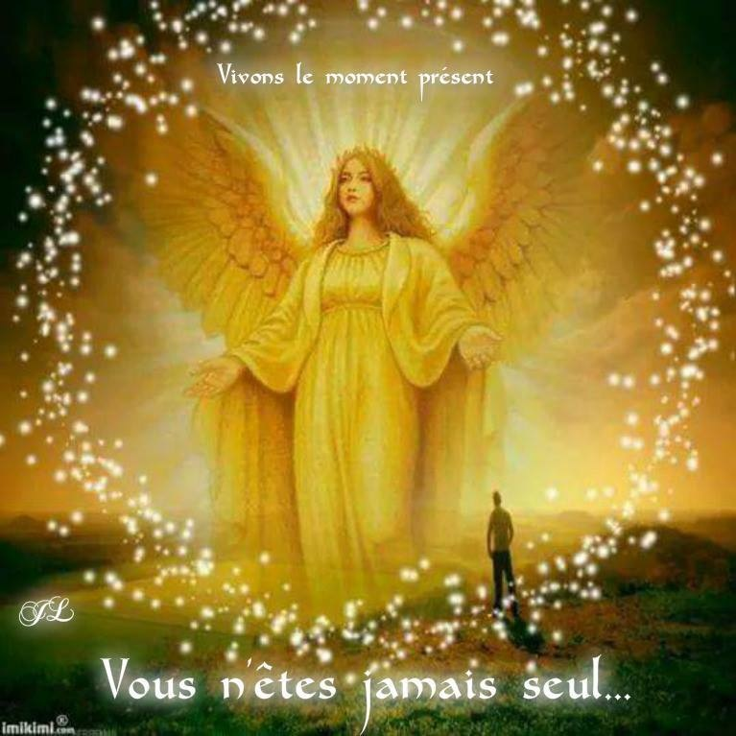](http://www.google.fr/url?sa=i&rct=j&q=&esrc=s&source=images&cd=&cad=rja&uact=8&ved=0ahUKEwiTkMLFssTTAhXK1xoKHQWIBXAQjRwIBw&url=http://melody-du-ciel-angelique.over-blog.com/article-les-signes-de-l-au-dela-113800073.html&psig=AFQjCNHsCjnSwngWN0iBe6ey_GmLiDUb5w&ust=1493373938570984)

[](http://www.google.fr/url?sa=i&rct=j&q=&esrc=s&source=images&cd=&cad=rja&uact=8&ved=0ahUKEwjQsKfOscTTAhXJrxoKHV--CW8QjRwIBw&url=http://www.reikilorient.com/2015/08/manifestation-de-l-au-dela.html&psig=AFQjCNHsCjnSwngWN0iBe6ey_GmLiDUb5w&ust=1493373938570984)

[](http://www.google.fr/url?sa=i&rct=j&q=&esrc=s&source=images&cd=&cad=rja&uact=8&ved=0ahUKEwidid-EssTTAhWMDBoKHRs8DHMQjRwIBw&url=http://sandrine-et-les-anges.over-blog.com/2015/02/paroles-de-l-au-dela.html&psig=AFQjCNHsCjnSwngWN0iBe6ey_GmLiDUb5w&ust=1493373938570984)

***mise à jour***

***6/03/19***